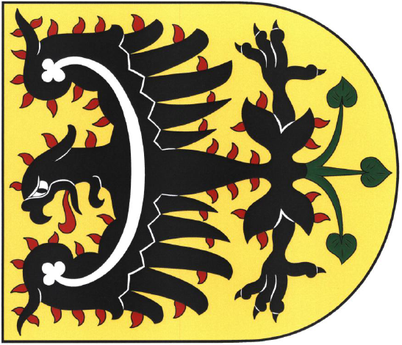

Mateřská škola Zlonín

**Přijme**

**Kvalifikovanou učitelku mateřské školy**

Plný úvazek

Nástup 1.9.2016

Stručný životopis zasílejte:

[zlonin@volny.cz](mailto:zlonin@volny.cz)

více na www.zlonin.cz

Zlonín 19.4.2016